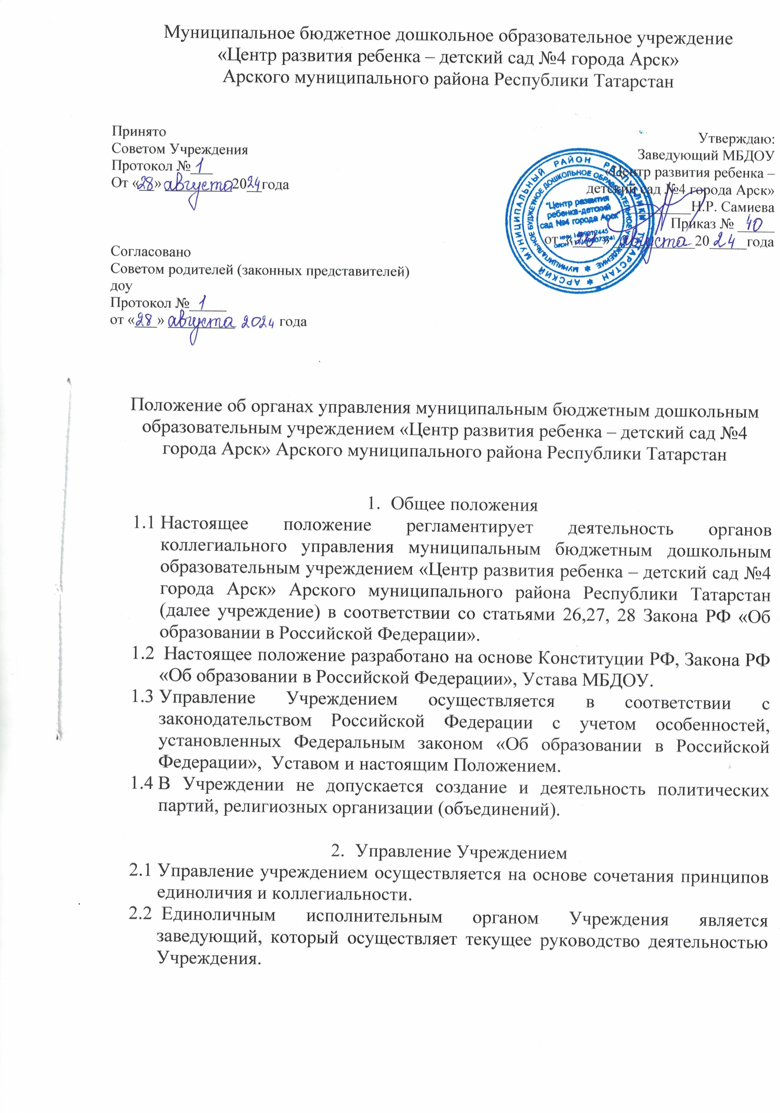

  - Работа органов коллегиального управления Учреждением и регулирование отношений между ними основываются на принципах демократического характера управления образованием, обеспечение прав педагогических работников, воспитанников, родителей (законных представителей) несовершеннолетних воспитанников на участие в управлении Учреждением.
  - Учреждение самостоятельно в формировании своей структуры, если иное не установлено федеральными законами.
  - Структурные подразделения Учреждения не являются юридическими лицами и действуют на основании Устава Учреждения и Положения о соответствующем структурном подразделении, утвержденного в порядке, установленном Уставом Учреждения.

Компетенция, права, обязанности и ответственность Учреждения
      - Учреждение обладает самостоятельностью в осуществлении образовательной, административной, финансово-экономической деятельности, разработке и принятии локальных нормативных актов в соответствии с Федеральным законом «Об образовании в РФ», иными нормативными правовыми актами РФ и Уставом Учреждения.
      - Учреждение свободно в определении содержания образования, выборе учебно- методического обеспечения, образовательных технологий по реализуемым им образовательным программам.
      - К компетенции Учреждения в установленной сфере деятельности относятся:
- разработка и принятие правил внутреннего распорядка обучающихся, правил внутреннего трудового распорядка, иных локальных нормативных актов;
- материально-техническое обеспечение образовательной деятельности, оборудование помещений в соответствии с государственными и региональными нормами и требованиями, в том числе в соответствии с федеральным государственным образовательным стандартом дошкольного образования;
- предоставление учредителю и общественности ежегодного отчета о поступлении и расходовании финансовых и материальных средств, а также отчета о результатах самообследования;
- установление штатного расписания, если иное не установлено нормативными правовыми актами Российской Федерации;
- прием на работу работников, заключение с ними и расторжение трудовых договоров, если иное не установлено настоящим Федеральным законом, распределение должностных обязанностей, создание условий и организация дополнительного профессионального образования работников;
- разработка и утверждение образовательных программ Учреждения;
- разработка и утверждение по согласованию с учредителем программы развития Учреждения, если иное не установлено настоящим Федеральным законом;
- прием обучающихся в Учреждение;
- поощрение обучающихся в соответствии с установленными образовательной организацией видами и условиями поощрения за успехи в образовательной, физкультурной, спортивной, общественной, творческой,
экспериментальной и инновационной деятельности, если иное не установлено настоящим Федеральным законом;
- использование и совершенствование методов обучения и воспитания, образовательных технологий, электронного обучения;
- проведение самообследования, обеспечение функционирования внутренней системы оценки качества образования;
- создание необходимых условий для охраны и укрепления здоровья, организации питания обучающихся и работников Учреждения;
- создание условий для занятия обучающимися физической культурой и спортом;
- организация научно-методической работы, в том числе организация и проведение научных и методических конференций, семинаров;
- обеспечение создания и ведения официального сайта Учреждения в сети "Интернет";
- иные вопросы в соответствии с законодательством Российской Федерации.
      - Учреждение вправе вести консультационную, просветительскую деятельность, деятельность в сфере охраны здоровья граждан и иную не противоречащую целям создания Учреждением деятельность, в том числе осуществлять организацию отдыха и оздоровления воспитанников в каникулярное время.
      - Учреждение обязано осуществлять свою деятельность в соответствии с законодательством об образовании, в том числе:
- обеспечивать реализацию в полном объеме образовательных программ, соответствие качества подготовки воспитанников установленным требованиям, соответствие применяемых форм, средств, методов обучения и воспитания возрастным, психофизическим особенностям, склонностям, способностям, интересам и потребностям воспитанников;
- создавать безопасные условия обучения, воспитания воспитанников, присмотра и ухода за воспитанниками, их содержания в соответствии с установленными нормами, обеспечивающими жизнь и здоровье воспитанников, работников Учреждения;
- соблюдать права и свободы воспитанников, родителей (законных представителей) воспитанников, работников Учреждения.
      - Учреждение несет ответственность в установленном законодательством Российской Федерации порядке за невыполнение или ненадлежащее выполнение функций, отнесенных к ее компетенции, за реализацию не в полном объеме образовательных программ в соответствии с учебным планом, качество образования своих выпускников, а также за жизнь и здоровье воспитанников, работников Учреждения.
      - За нарушение или незаконное ограничение права на образование и предусмотренных законодательством об образовании прав и свобод воспитанников, родителей (законных представителей) воспитанников, нарушение требований к организации и осуществлению образовательной деятельности Учреждением и ее должностные лица несут административную ответственность в соответствии с Кодексом Российской Федерации об административных правонарушениях.

Коллегиальные органы управления Учреждением
      - Коллегиальные органы управления Учреждением создаются и действуют в соответствии с настоящим Уставом и положениями об этих органах, утвержденными Учреждением:
- Совет Учреждения
- Общее собрание работников
- Педагогический совет
- Родительский комитет (Совет родителей (законных представителей))
      - Совет Учреждения является высшим коллегиальным органом управления Учреждением.
        - Совет Учреждения в рамках своей компетенции:
          - определяет и утверждает стратегические цели, направления и приоритеты развития Учреждения;
          - утверждает программу развития Учреждения;
          - вносит предложения Учредителю по улучшению финансово-хозяйственной деятельности Учреждения;
          - направляет Учредителю рекомендации по содержанию зданий и сооружений Учреждения и прилегающей к ним территории;
          - утверждает планы и программы Учреждения по совершенствованию материально-технического обеспечения и оснащения образовательного процесса, по оборудованию помещений, по созданию в Учреждении необходимых условий для работы подразделений организаций общественного питания и медицинских учреждений, по контролю их работы в целях охраны и укрепления здоровья учащихся и работников Учреждения;
          - размещает (публикует) в средствах массовой информации, в том числе электронных, материалы, направленные на популяризацию Учреждения, на повышение его положительного имиджа и повышение статуса.
          - разрабатывает и принимает локальные нормативные акты Учреждения о коллегиальных органах управления Учреждения;
          - разрабатывает и принимает локальные нормативные акты Учреждения, регламентирующие права и обязанности воспитанников Учреждения;
          - разрабатывает и принимает локальные нормативные акты Учреждения, регламентирующие взаимоотношения Учреждения с родителями (законными представителями) воспитанников;
          - принимает локальные нормативные акты Учреждения о структурных подразделениях Учреждения;
          - рассматривает отчет о результатах самообследования;
          - осуществляет контроль организации питания в Учреждении путем создания и функционирования соответствующей комиссии;
          - разрабатывает и реализует различные проекты;
          - участвует в проведении традиционных мероприятий в Учреждении;
          - согласует порядок организации платных образовательных услуг;
          - осуществляет мероприятия по привлечение внебюджетных средств.
        - Структура, порядок формирования, срок полномочий и компетенций Совета Учреждения, порядок принятия им решений устанавливаются Уставом МБДОУ в соответствии с Законодательством РФ, и подробно прописаны в
«Положении о Совете Учреждения».

      - Общее собрание работников:
        - Общее собрание работников в рамках своей компетенции:
          - определяет перспективные направления функционирования и развития Учреждения;
          - принимает решение о необходимости заключения с администрацией Учреждения коллективного договора;
          - принимает текст коллективного договора, вносит изменения и дополнения в коллективный договор;
          - заслушивает отчет заведующего Учреждением о реализации коллективного договора;
          - вносит предложения заведующему Учреждением о внесении изменений в трудовые договоры с работниками;
          - принимает правила внутреннего трудового распорядка Учреждения;
          - принимает локальные нормативные акты Учреждения, конкретизирующие и детализирующие нормы трудового законодательства Российской Федерации;
          - рассматривает отчет Учреждения о самообследовании;
          - избирает членов Совета Учреждения от работников Учреждения;
          - избирает членов комиссии по урегулированию споров между участниками образовательных отношений от работников Учреждения;
          - вносит предложения Учредителю Учреждения по вопросам улучшения функционирования Учреждения, совершенствования трудовых отношений и условий труда работников, в том числе по вопросам охраны и безопасности условий образовательного процесса и трудовой деятельности, охраны жизни и здоровья воспитанников и работников Учреждения;
          - вносит предложения Учредителю Учреждения и заведующему Учреждением по вопросам, связанным с оборудованием групп, игровых комнат, территории и игровой площадки Учреждения;
          - создает при необходимости временные и постоянные комиссии для решения вопросов, отнесенных к компетенции Общего собрания, и устанавливает их полномочия;
          - осуществляет контроль за выполнением решений Общего собрания, информирует коллектив Учреждения об их выполнении, реализует замечания и предложения работников Учреждения по совершенствованию деятельности Учреждения;
          - заслушивает информацию заведующего Учреждением, иных ответственных лиц о выполнении решений Общего собрания;
          - осуществляет общественный контроль за работой администрации Учреждения по созданию необходимых условий для охраны и укрепления здоровья, организации питания работников Учреждения, созданию безопасных условий труда;
          - осуществляет общественный контроль за работой администрации Учреждения по материально-техническому обеспечению образовательной деятельности, оборудованию помещений в соответствии с установленными нормами и требованиями;

          - заслушивает председателя бракеражной комиссии по вопросам создания необходимых условий для организации питания воспитанников Учреждения;
          - заслушивает отчеты о работе заведующего Учреждением, других работников Учреждения;
          - рассматривает итоговые документы контрольно-надзорных органов о результатах контрольно-надзорных мероприятий, проводимых в отношении Учреждения; заслушивает заведующего Учреждениемо реализации комплекса мер по исполнению требований предписаний, выданных по результатам контрольно-надзорных мероприятий;
          - избирает представителей работников Учреждения в комиссию по трудовым спорам;
          - утверждает требования, выдвинутые работниками Учреждения или представительным органом работников Учреждения при коллективных трудовых спорах;
          - принимает решение об объявлении забастовки (в соответствии со статьей 410 Трудового кодекса Российской Федерации);
          - принимает меры по защите чести, достоинства и профессиональной репутации работников Учреждения, по предупреждению противоправного вмешательства в их трудовую деятельность;
          - обсуждает вопросы состояния трудовой дисциплины в Учреждении и мероприятия по ее укреплению, рассматривает факты нарушения трудовой дисциплины работниками Учреждения.
        - Структура, порядок формирования, срок полномочий и компетенций Общего собрания работников, порядок принятия им решений устанавливаются Уставом МБДОУ в соответствии с Законодательством РФ, и подробно прописаны в «Положении об Общем собрании работников».
      - Педагогический совет:
        - Педагогический совет в рамках своей компетенции определяет:
          - основные направления образовательной деятельности Учреждения, в том числе теоретико-методологические аспекты и основания нововведений и инноваций, планируемых к реализации в Учреждении;
          - пути дифференциации, индивидуализации образовательного процесса, построения вариативного развивающего образования;
          - направления и пути реализации федерального государственного образовательного стандарта дошкольного образования;
          - примерную основную образовательную программу, парциальные образовательные программы, методики, формы организации образовательной работы для использования в образовательном процессе;
          - основные направления взаимодействия с родителями (законными представителями) воспитанников, в том числе образовательные проекты, реализуемые Учреждением совместно с семьями воспитанников.
        - Педагогический совет в рамках своей компетенции осуществляет:
          - информационно-аналитическую работу на основе достижений психолого- педагогической науки и практики образования, в том числе анализ реализации ООП ДО Учреждения, анализ работы Учреждения за учебный год и по отдельным направлениям деятельности;

          - разработку системы организационно-методического сопровождения процесса реализации ООП ДО Учреждения;
          - изучение и обсуждение нормативных правовых документов в сфере дошкольного образования;
          - выбор средств обучения, в том числе игрового, спортивного, оздоровительного оборудования, инвентаря, необходимого для реализации ООП ДО Учреждения;
          - изучение, выбор (рекомендацию к использованию педагогическими работниками) систем педагогической диагностики;
          - анализ результатов педагогической диагностики;
          - анализ формирования у детей предпосылок к учебной деятельности на этапе завершения ими дошкольного образования;
          - поддержку родителей (законных представителей) в воспитании детей, охране и укреплении их здоровья, вовлечение семей непосредственно в образовательную деятельность;
          - контроль за условиями реализации ООП ДО Учреждения;
          - контроль реализации своих решений, соблюдения локальных нормативных актов Учреждения;
          - организацию методической работы, в том числе участие в организации и проведении методических мероприятий.
        - Педагогический совет в рамках своей компетенции участвует:
          - в разработке ООП ДО Учреждения;
          - в разработке программы развития Учреждения;
          - в разработке различных программ и планов развития Учреждения, в том числе долгосрочных, среднесрочных и краткосрочных;
          - в разработке локальных нормативных актов Учреждения, регламентирующих организацию образовательного процесса, в том числе обеспечивающих внедрение и реализацию федерального государственного образовательного стандарта дошкольного образования;
          - в создании развивающей предметно-пространственной среды Учреждения.
        - Педагогический совет в рамках своей компетенции рассматривает:
          - отчет заведующего Учреждением с анализом работы за учебный год;
          - отчеты педагогических работников;
          - доклады представителей организаций и учреждений, взаимодействующих с Учреждением по вопросам образования;
          - итоговые документы контрольно-надзорных органов о результатах контрольно-надзорных мероприятий.
        - Педагогический совет в рамках своей компетенции принимает:
          - ООП ДО Учреждения;
          - план работы Учреждения на учебный год;
          - локальные нормативные акты Учреждения, регламентирующие организацию образовательного процесса.
        - Педагогический совет принимает решения:
          - об организации и проведении праздников и мероприятий в Учреждении;
          - о поддержании творческих поисков и опытно - экспериментальной работы педагогических работников;
          - о награждении, поощрении педагогических работников Учреждения;

          - о представлении педагогических работников Учреждения к награждению отраслевыми и ведомственными наградами;
          - о создании временных творческих объединений с приглашением специалистов различного профиля.
        - Структура, порядок формирования, срок полномочий и компетенций Педагогического совета, порядок принятия им решений устанавливаются Уставом МБДОУ в соответствии с Законодательством РФ, и подробно прописаны в «Положении о Педагогическом совете».
      - Родительский комитет (Совет родителей (законных представителей)) воспитанников:
        - Родительский комитет (Совет родителей (законных представителей)) воспитанников в рамках своей компетенции:
          - заслушивает отчеты Заведующего о создании условий для реализации образовательной программы Учреждения;
          - заслушивает отчеты педагогических работников о состоянии здоровья детей, уровне освоения воспитанниками образовательных программ;
          - избирает членов Совета Учреждения от родителей (законных представителей) воспитанников Учреждения;
          - избирает членов комиссии по урегулированию споров между участниками образовательных отношений от родителей (законных представителей) воспитанников Учреждения;
          - осуществляет мероприятия по защите прав и законных интересов воспитанников и родителей (законных представителей);
          - изучает общественное мнение и потребности родителей (законных представителей) в образовательных услугах;
          - принимает участие в организации и проведении различных мероприятий (конкурсов, фестивалей, праздников и т.п.);
          - формирует временные комиссии (или иные рабочие органы) по различным направлениям деятельности;
          - осуществляет согласование проектов локальных нормативных актов Учреждения, затрагивающих права и законные интересы воспитанников, а также их родителей (законных представителей);
          - совместно с заведующим Учреждением принимает решение о поощрении, награждении благодарственными письмами наиболее активных представителей родительской общественности;
          - вносит предложения в план работы Учреждения, в Программу развития Учреждения;
          - вносит предложения по организации режима работы Учреждения;
          - взаимодействует с общественными организациями по вопросам пропаганды традиций Учреждения, семейного воспитания;
          - инициирует проведение семинаров для родителей (законных представителей) воспитанников;
          - рекомендует темы (вопросы) для обсуждения на родительских собраниях групп Учреждения;
          - обсуждает сложные или конфликтные ситуации; рассматривает актуальные педагогические проблемы.
        - Структура, порядок формирования, срок полномочий и компетенций Совета родителей (законных представителей) воспитанников, порядок

принятия им решений устанавливаются Уставом МБДОУ в соответствии с Законодательством РФ, и подробно прописаны в «Положении о Совете родителей (законных представителей) воспитанников».
      - Коллегиальные органы управления Учреждением, указанные в пункте 4.1. настоящего Положения, не наделены правом выступать от имени Учреждения.

Заключительные положения
      - Настоящее Положение вступает в силу с момента его утверждения руководителем. После принятия Положения (или изменения и дополнения отдельных пунктов и разделов) в новой редакции предыдущая редакция автоматически утрачивает силу и хранению не подлежит.
      - Изменения и дополнения, вносимые в настоящее Положение, оформляются в письменной форме в соответствии действующим законодательством РФ.
      - До сведения работников настоящее Положение доводится под подпись.


